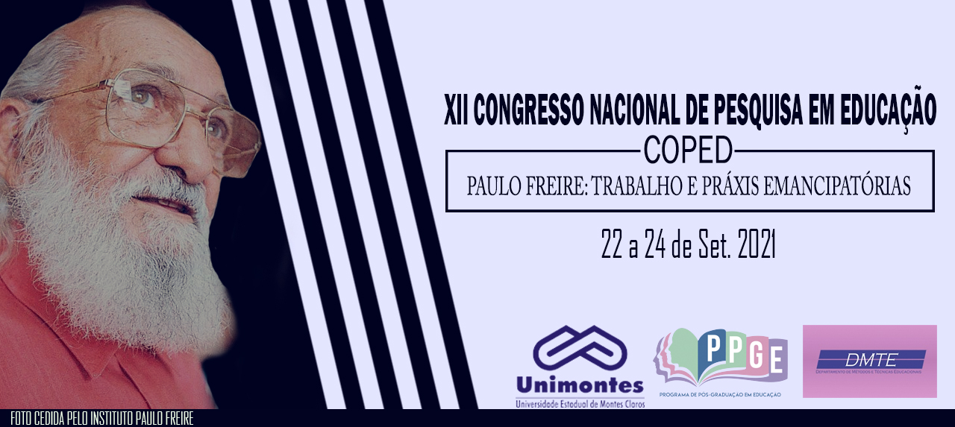
A IMPORTÂNCIA DA LEITURA PARA A CONSTRUÇÃO DO CONHECIMENTO

Karla Francine Correa Freitas
Resumo
Neste artigo, apresentamos uma reflexão sobre a importância da leitura para a construção do conhecimento, destacando a importância de desenvolver uma postura pedagógica que propicia a descoberta do conhecimento, da criatividade e desenvolvimento do hábito de leitura pelos alunos, para que estes possam tornarem-se leitores críticos e reflexivos. Esta pesquisa está atrelada ao Eixo temático: Pesquisa em educação e Formação de professores. Com base nestas considerações, o objetivo deste artigo é apresentar a importância da formação docente e discutir os problemas da realidade brasileira para o desenvolvimento da leitura. Com ênfase em considerações sobre a leitura, pautada nos documentos oficiais e nas dificuldades e deficiências apresentadas pelos alunos. A conclusão dessa pesquisa aponta para a defesa de uma postura pedagógica renovadora, onde o professor não seja só transmissor do conhecimento e a escola seja construtiva e transformadora para que os alunos aprendam não só a decodificação das palavras, mas sim que aprendam a ler e tenha uma prática constante da leitura para formar um leitor critico que busca o significado de sua existência e encontre nele o conhecimento.

Palavras-chave: Leitura; Postura pedagógica; Conhecimento; Leitor crítico e reflexivo.

Introdução

Essa pesquisa versa sobre a importância da leitura porque ler é um processo de descoberta, como a busca do saber científico. Outras vezes requer um trabalho paciente, perseverante, desafiador, semelhante à pesquisa laboratorial. Esta pesquisa está atrelada ao Eixo temático: Pesquisa em educação e Formação de professores. A leitura pode também ser superficial, sem grandes pretensões, uma atividade lúdica, como um jogo de bola em que os participantes jamais se preocupam com a lei da gravidade, a cinética e a balística, mas nem por isso deixam de jogar bola com gosto e perfeição. (CAGLIARI, 2005, p. 149). Cagliari (2005) define a leitura como atividade fundamental desenvolvida pela escola para a formação do aluno como cidadão, mas apesar de todo o trabalho desenvolvido no âmbito escolar para incentivar a leitura para criança, ainda existe algumas que não gosta de ler e quando leem fazem somente por obrigação. Nesse contexto, vale assinalar que a escola necessita verificar a contribuição da leitura por que só assim poderá desenvolver uma postura pedagógica que propicia a descoberta do conhecimento, da criatividade e desenvolvimento do hábito de leitura do aluno. Ao longo dos anos a escola preocupa-se em contribuir de forma positiva para que o contato da criança com a leitura aconteça de situações concretas, significativas e estimulantes. Assim os gêneros textuais podem ajudar muito neste de processo de desenvolvimento da leitura, visto que tal gênero se embasa no conhecimento prévio que a criança que já traz consigo, ou seja, o gênero textual é a língua em constante uso.

Justificativa e Problemas da Pesquisa

A justificativa social consiste na contribuição do contexto escolar para que o potencial existente na criança floresça e assim formar leitores competentes, que compreendem o que leem e que aprendam a ler também o que não está escrito, identificando elementos implícitos, que estabelecem relações entre os textos e outros já lidos. Visto que cada vez mais o processo de letramento envolve situações desafiadoras no exercício da aprendizagem do aluno. Outra justificativa é o fato dessa pesquisa ser relevante na medida em que os resultados servirão de base para outras pesquisas. Dessa maneira, a pesquisa procura responder o problema: a importância da leitura para a construção do conhecimento? Visto que, ler é um processo de descoberta, como a busca do saber científico. Outras vezes requer um trabalho paciente, perseverante, desafiador, semelhante à pesquisa laboratorial.

Objetivos da pesquisa

O objetivo geral é investigar a importância da leitura para a construção do conhecimento. Os objetivos específicos constituem: apresentar a importância da formação docente para a construção do gosto pela leitura, discutir, os problemas da realidade brasileira para o desenvolvimento da habilidade de leitura. Bem como, tecer considerações sobre as habilidade de leitura apresentadas por documentos oficiais e sobre as deficiências apresentadas pelos alunos no que diz respeito à essa habilidade.

Referencial Teórico

Conceitos de leitura
Ler é a uma interpretação pessoal, ou seja, é a forma como se interpreta um conjunto de informações, que podem estar presentes em um determinado acontecimento, em um livro, em uma gravura, em um jornal etc. o hábito de ler é extremamente importante para o desenvolvimento do raciocínio, o senso crítico e, principalmente, a capacidade de interpretação. Cagliari (2005) define a leitura como atividade fundamental desenvolvida pela escola para a formação do aluno como cidadão. O melhor que a escola pode oferecer aos alunos deve estar voltado para o saber interpretar, entender o que lhe é perguntado na construção de um sujeito leitor. Freire defende que

A leitura do mundo precede sempre a leitura da palavra (...) De alguma maneira, porém podemos ir mais longe e dizer que a leitura da palavra não é apenas precedida do mundo, mas por certa forma de escrevê-lo ou de reescrevê-lo, quer dizer, de transformá-lo através de nossa prática consciente. (FREIRE, 2000, p.20).

Sendo assim, o processo de leitura envolve uma compreensão que não se esgota apenas na decodificação pura da palavra escrita ou da linguagem escrita, pois a prática da leitura vai além disso, trata-se da produção de sentidos e da associação de ideias, o que por vez, requer, uma dinâmica interacional para que o fato ocorra, ou seja requer um conhecimento prévio, sem o qual é impossível compreender os textos. E esse conhecimento do mundo precede a leitura da palavra. Segundo Martins(1994, p.25) a leitura é "a ponte para o processo educacional eficiente, proporcionando a formação integral do indivíduo”. A "formação do gosto" pela leitura é despertada na criança de forma que esta passa a questionar a vida. A falta de hábito de leitura pode apontar fracassos futuros do aluno, decorrendo daí possível fracasso como cidadão. Além do mais a leitura desenvolve a autonomia e a capacidade critica do aluno.

Problemas da realidade brasileira

Segundo Machado (2001, p.45), “não se contrata um instrutor de natação que não sabe nadar, no entanto, as salas de aula brasileira estão repletas de pessoas que apesar de não ler, tentam ensinar”. Observa-se hoje, que o nosso país pouco se tem valorizado e trabalhado para se desenvolver o gosto e o hábito pela leitura. E pouco se tem buscado a necessidade de formar leitores que formem o pensamento crítico, reflexivo e que saiba somar este pensamento ao conhecimento que ele tem de mundo. Outro fator que colabora para a falta de motivação e interesse pela leitura é a obrigatoriedade imposta pelas instituições de ensino, que impõe que as pessoas leem livros de difícil compreensão em nome de cultura especifica, ou seja, uma cultura que é elitizada. Assim se perde muito tempo, e o interesse pela leitura fica comprometido, uma vez que cria um grau de dificuldade intenso e improdutivo para o leitor.

Considerações sobre a Habilidade de leitura a partir de proposições de documentos oficiais

De acordo com a Legislação Educacional os PCN (Parâmetros Curriculares Nacionais), são referencias para os Ensinos Fundamental e Médio de todo o país e tem como objetivo principal garantir a todas as crianças e jovens brasileiros o direito de usufruir de conhecimentos reconhecidos como necessários para o exercício da cidadania.
De acordo com a Legislação Educacional os PCN (Parâmetros Curriculares Nacionais), são referencias para os Ensinos Fundamental e Médio de todo o país e tem como objetivo principal garantir a todas as crianças e jovens brasileiros o direito de usufruir de conhecimentos reconhecidos como necessários para o exercício da cidadania. Os Parâmetros Curriculares Nacionais (1997, 1998), apresentaram, entre outras, orientações para o direcionamento do ensino de língua portuguesa que fosse delineado sob o trabalho com os gêneros textuais nas escolas considerando que os textos organiza-se sempre dentro de certas restrições de natureza temática, composicional e estilísticas, que os caracterizam como pertencentes a este ou aquele gênero. Assim, “a noção de gênero, construtiva do texto, precisa ser tomada como objeto de ensino”. (PCN, 1997, p.23). Para Miller (1984): gêneros é uma “forma de ação social”. Um “artefato cultural” importante como parte integrante da estrutura comunicativa de nossa sociedade.

Procedimentos Metodológicos

Análise bibliográfica – abordagem qualitativa

Resultados

Os resultados mostram que é preciso buscar um redimensionamento no ensino de língua portuguesa, para que traga resultados satisfatórios não só para as questões avaliativas, mas nas situações reais de uso da língua. Pois o papel fundamental das articulações entre as propostas curriculares, a formação de professores e a pratica pedagógica no ambiente escolar é favorecer a aprendizagem da leitura e da escrita. Freire (1996, p. 26), afirma que “O que importa, na formação docente, não é a repetição mecânica do gesto, este ou aquele, mas a compreensão do valor dos sentimentos, das emoções, do desejo, da insegurança a ser superada pela segurança, do medo que, ao ser educado, vai gerando a coragem”. Esses são saberes necessários para uma boa prática educativa, uma pratica com responsabilidade e com comprometimento tanto dos resultados como da qualificação profissional de cada educador. Segundo Freire (1998), os alunos precisam ser conscientizados da sua condição de vida e de trabalho na sociedade em que estão inseridos, pois esse ato é um dos meios pelos quais lhes será possibilitado à participação na luta pela melhoria de vida. No entanto para que isso aconteça estes alunos precisam passar da decodificação de palavras para a compreensão do que esta lendo. Isso responde ao problema proposto: a leitura é sim importante para construção do conhecimento Assim os objetivos foram atingidos: conseguiu-se apresentar a importância da formação docente para a construção do gosto pela leitura, discutir, os problemas da realidade brasileira para o desenvolvimento da habilidade de leitura. Bem como, tecemos algumas considerações sobre as habilidade de leitura apresentadas por documentos oficiais e sobre as deficiências apresentadas pelos alunos no que diz respeito à essa habilidade.

Considerações

É necessário que se tenha uma preocupação maior com a formação docente que precisa desenvolver a flexibilidade diante do contexto atual visto que o processo para a aquisição da leitura precisa ter um propósito de manter uma dinâmica constante. Nessa perspectiva, ressaltamos ainda que diante da velocidade das informações, os professores não podem ser apenas transmissores de conhecimento, precisam ir além, precisam também buscar, pesquisar e inovar e mais uma vez a leitura se faz presente, provocando os professores a buscarem um nível maior de conhecimento.

Referências

CAGLIARI, Luiz Carlos. Alfabetização e Linguística. 10ª ed. 12ª impressão. São Paulo. Scipione, 2005.

Freire, Paulo. A Importância do Ato de Ler: em três artigos que se completam. 22 ed. São Paulo: Cortez, 1988. 80 p.

FREIRE, Paulo. Pedagogia da Autonomia:saberes necessários à prática educativa. São Paulo:Paz e Terra,1996

MACHADO, Maria Clara. A literatura deve dar prazer. Revista Nova Escola, São Paulo, n.73, p. 45-48, Abr. 2001.

MARTINS, Maria Helena. O que é Leitura. São Paulo: Brasiliense, 2005.

MEC. Cadernos da TV Escola, Livros etc...Brasília: MEC/Seed, 1998

MEC Conhecimento, currículo e ensino: questões e perspectivas. Em Aberto. Brasília: MEC, 1993

MILLER, Carolyn. Estudos sobre gênero textual, agência e tecnologia. In: DIONÍSIO, A. P.; HOFFNAGEL, J. C. (Org.). Estudos sobre Gênero Textual. Agência e Tecnologia de Carolyn R. Miller. Recife: Universitária da UFPE, 2009. 232 p.

MILLER, C. R. Genre as social action. In: FREEDMAN, A.; MEDWAY, P. (Org.). Genre and the new rhetoric. London: Taylor & Francis 1994. p. 23-42. (Originalmente publicado em: Quarterly Journal of Speech, v. 70, p. 151-167, 1984.

Professora, pedagoga e aluna especial Mestrado em educação Unimontes: Karla Correa Freitas –karlafrancine@yahoo.com.br

